

**ΕΘΝΙΚΟ ΜΕΤΣΟΒΙΟ ΠΟΛΥΤΕΧΝΕΙΟ**

**ΣΧΟΛΗ ΗΛΕΚΤΡΟΛΟΓΩΝ ΜΗΧΑΝΙΚΩΝ KΑΙ ­­ΜΗΧΑΝΙΚΩΝ ΥΠΟΛΟΓΙΣΤΩΝ**

**Βάσεις Δεδομένων**

**6ο εξάμηνο, Ακαδημαϊκή περίοδος 2023-2024**

**Εξαμηνιαία Εργασία**

**Ομάδα 4**

Φώτιος Κούτσικος : 03121082

Μάριος Κορομπέλης : 03121064

**1. Διάγραμμα ER**

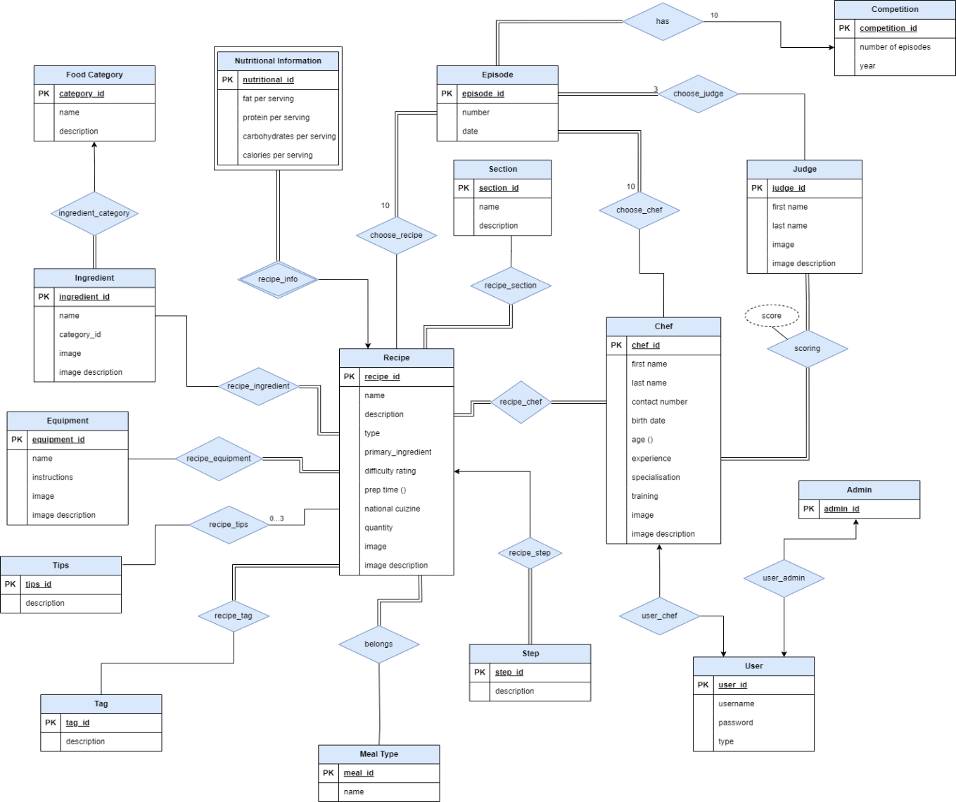

**2. Σχεσιακό Διάγραμμα**

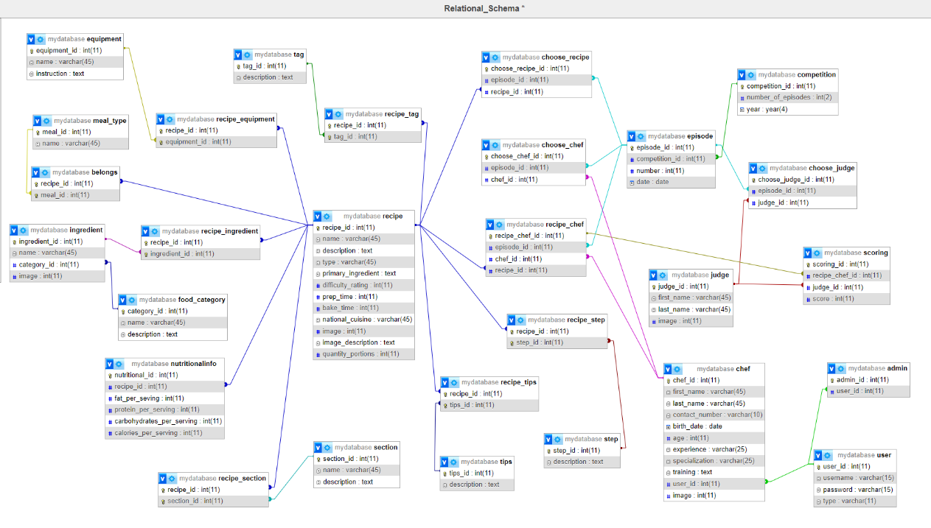

**2.1. Περιορισμοί ακεραιότητας Βάσης Δεδομένων**

* Δεν μπορούν να συμμετέχουν τα ίδια άτομα σε ένα επεισόδιο ως μάγειρες και ως κριτές.
* Κάθε επεισόδιο περιέχει 10 μάγειρες, καθένας με διαφορετική εξειδίκευση.
* Κάθε επεισόδιο διαλέγει 10 εθνικές κουζίνες.
* Κάθε επεισόδιο περιέχει 10 συνταγές, μία από κάθε εθνική κουζίνα.
* Κάθε επεισόδιο περιέχει 3 κριτές.
* Κάθε μάγειρας σε ένα επεισόδιο βαθμολογείται από όλους τους κριτές αυτού του επεισοδίου.
* Μια συνταγή διαθέτει τουλάχιστον ένα μάγειρα.
* Οι μάγειρες έχουν πάντα ηλικία πάνω από 20 έτη.
* Οι μάγειρες δεν μπορούν να έχουν περισσότερα χρόνια εμπειρίας από την ηλικία τους (εμείς το θέσαμε χρόνια εμπειρίας ≤ ηλικία - 15).
* Τα επεισόδια μίας σεζόν γίνονται όλα την ίδια χρονιά.
* Ένα επεισόδιο δεν μπορεί να έχει μεταγενέστερη ημερομηνία προβολής από ένα επόμενο επεισόδιο.
* Η επόμενη σεζόν θα πρέπει να ξεκινήσει αφού τελειώσει το τελευταίο επεισόδιο της προηγούμενης σεζόν.

**2.2. Indexing Βάσης Δεδομένων**

Για να ορίσουμε indexes στη βάση μας αρχικά λαμβάνουμε υπόψη μας ότι στο phpMyAdmin που χρησιμοποιούμε για να δημιουργήσουμε τους πίνακες, τα indexes ορίζονται αυτόματα για τα primary keys. Αυτά τα primary keys αποτελούν γενικά τα μοναδικά αναγνωριστικά κάθε στοιχείου κάθε πίνακα και τα χρησιμοποιούμε σε όλα τα ερωτήματα και γι’ αυτό το λόγο έχουμε ορίσει ευρετήρια ώστε να επιτύχουμε τη βέλτιστη απόδοση της βάσης μας κατά την πρόσβασή τους. Επιπλέον χρησιμοποιούνται ευρετήρια σε foreign keys τα οποία κάνουν reference στοιχεία από άλλους πίνακες προκειμένου η ενημέρωση / διαγραφή τους να γίνεται όσο το δυνατό γρηγορότερα. Τέλος, έχουμε ορίσει indexes για τις εθνικές κουζίνες των συνταγών και την εξειδίκευση των μαγείρων εφόσον απαιτούνται σε πολλά ερωτήματα, καθώς και στις βαθμολογήσεις τους ανά επεισόδιο. Όλα τα ευρετήρια βρίσκονται στο DDL script DDL.sql ενώ μπορεί να φανούν και στο σχεσιακό διάγραμμα.

**DDL scripts**

Στη βάση δεδομένων (στο git repository) υπάρχει το DDL script με ονομασία *DDL.sql* το οποίο δημιουργεί όλους τους πίνακες που έχουμε ορίσει, τις primary key εξαρτήσεις καθώς και τις προβολές.

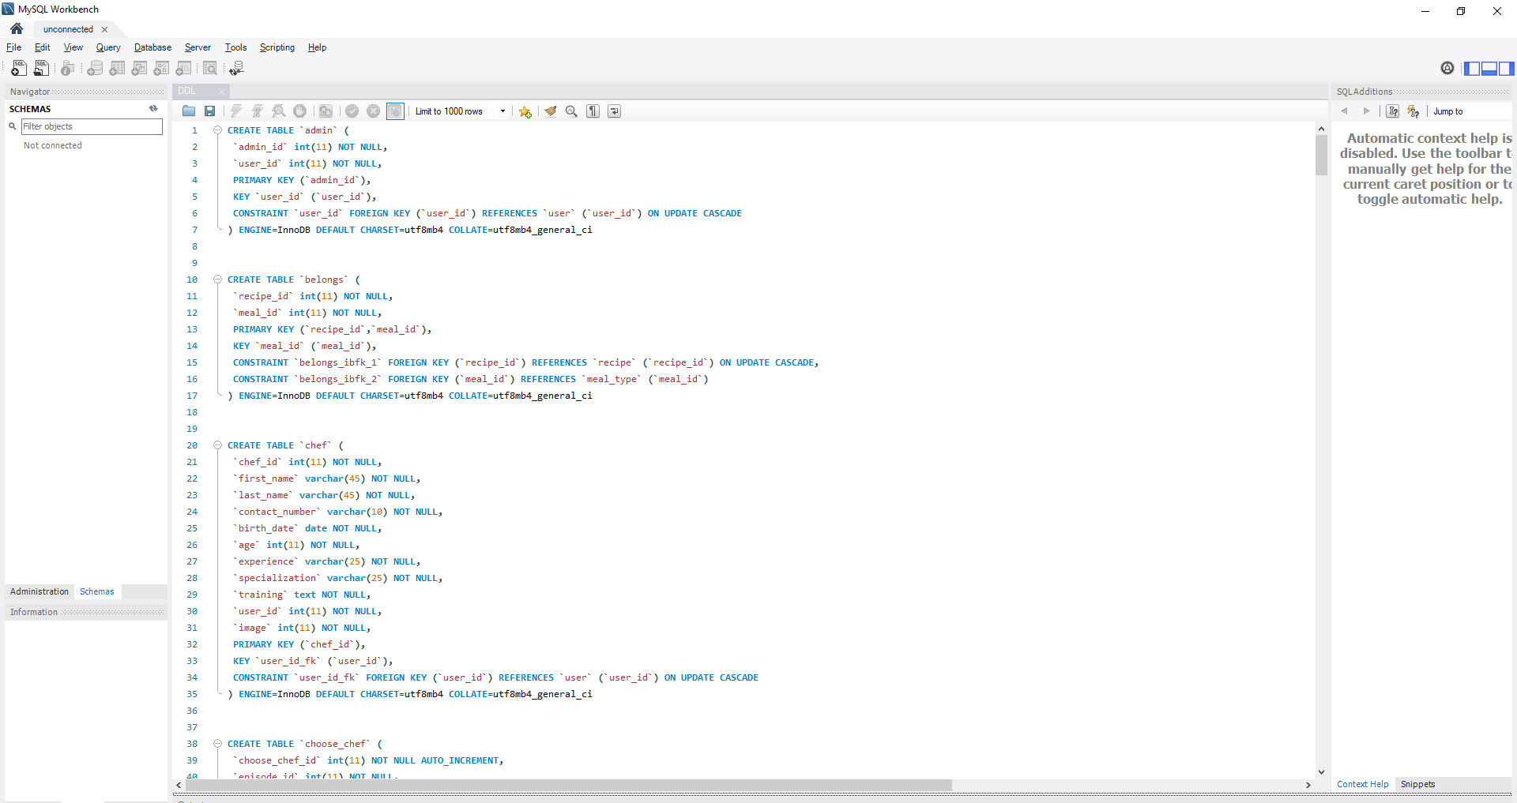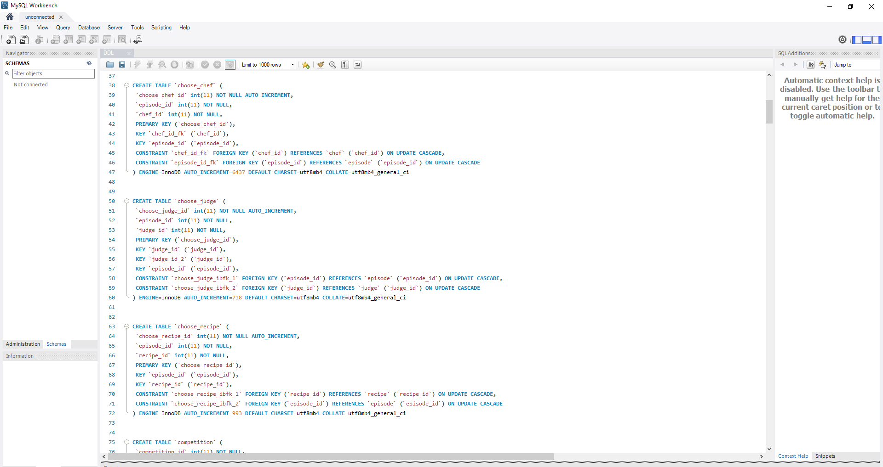

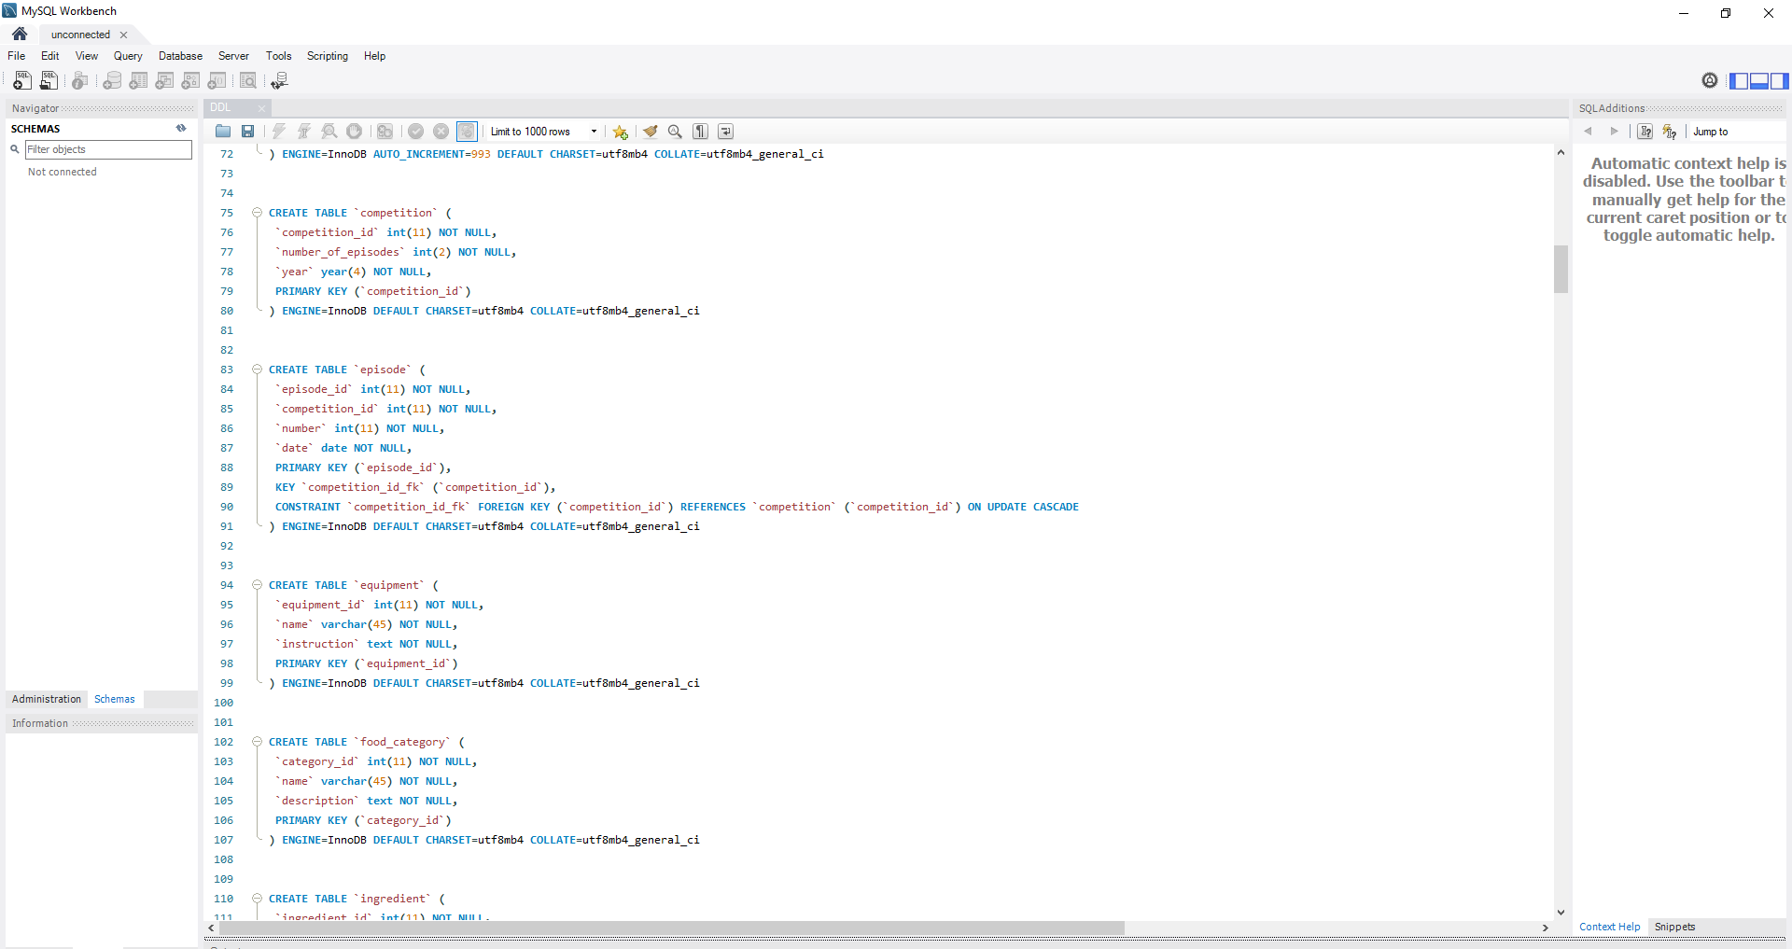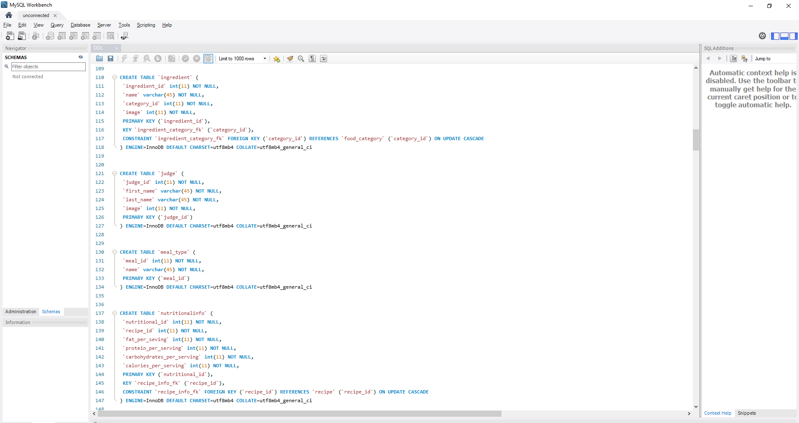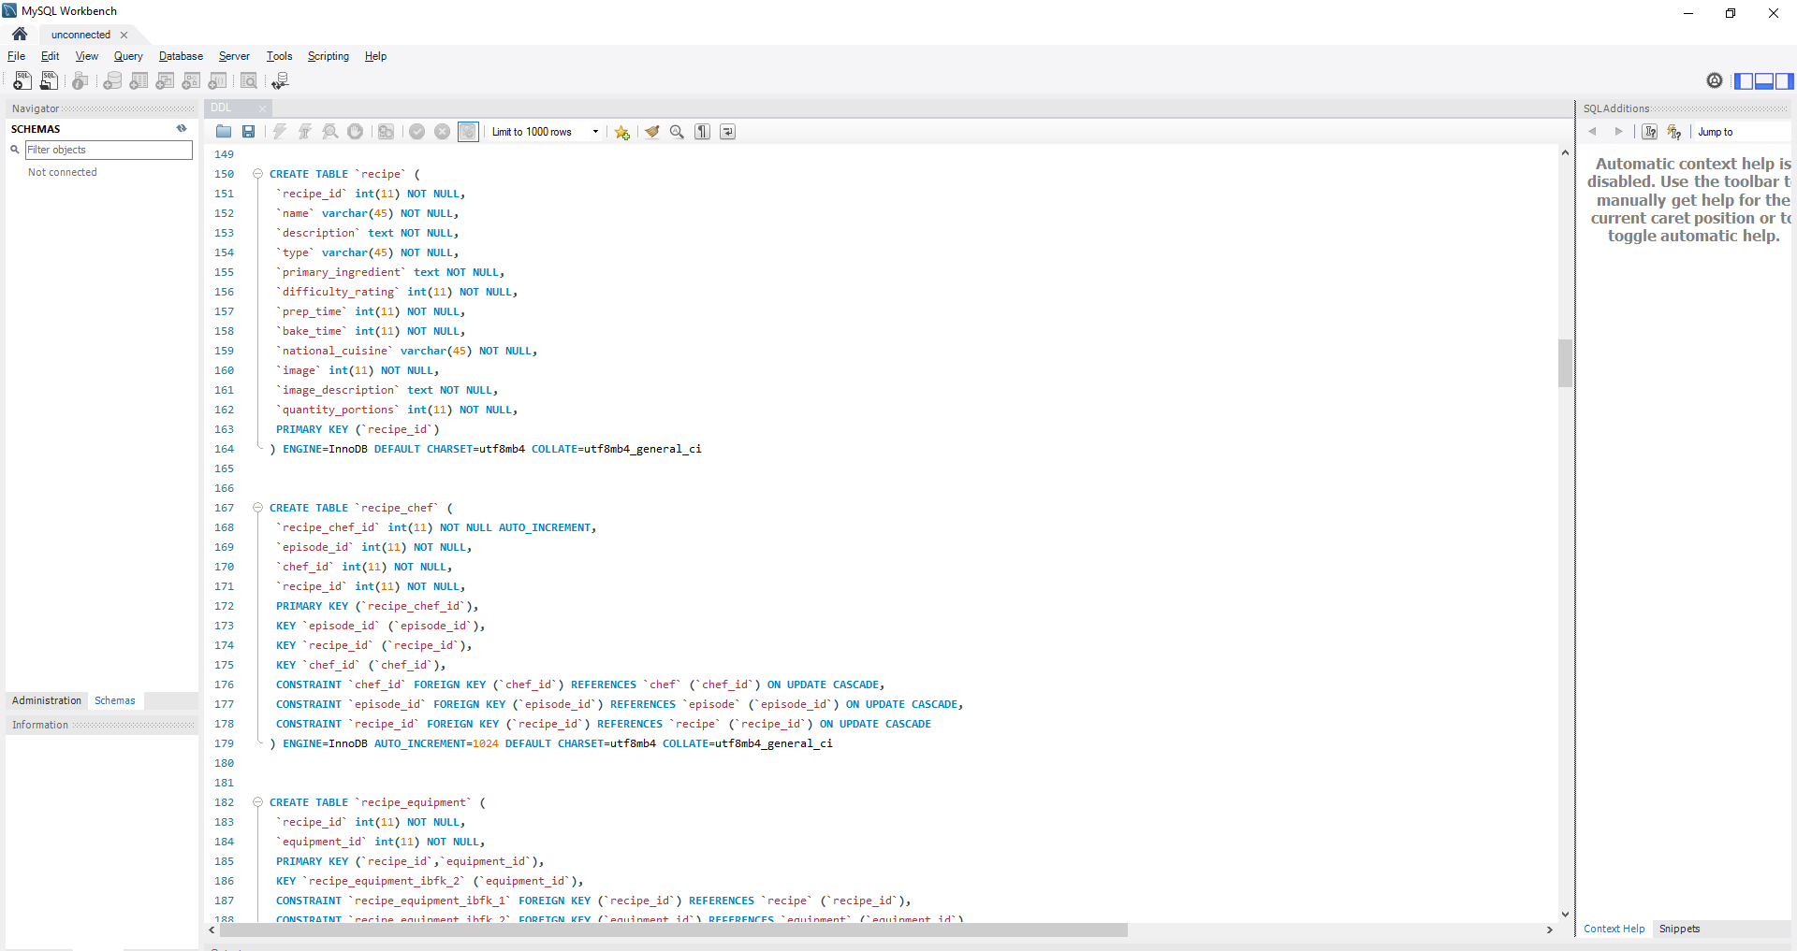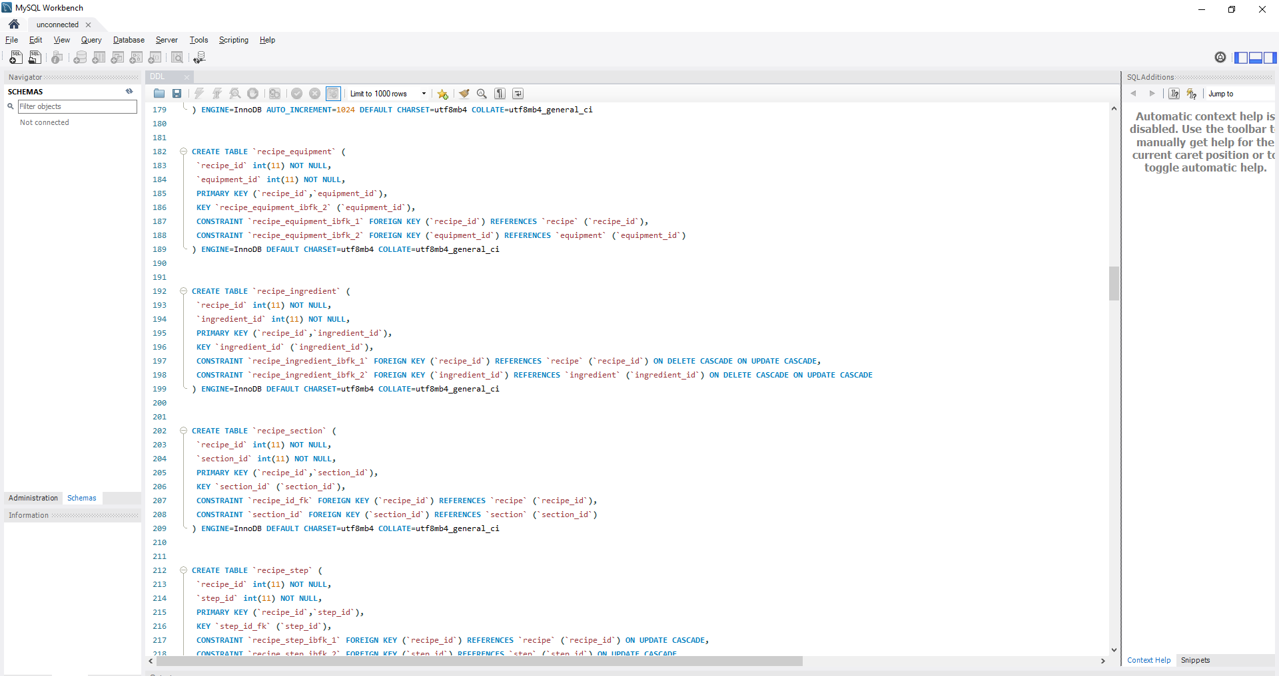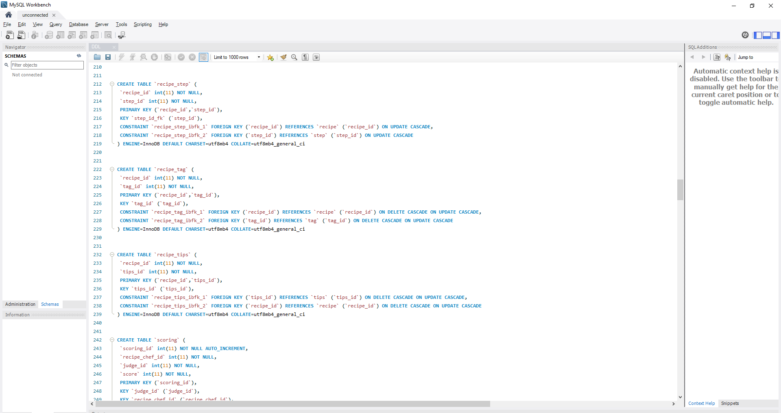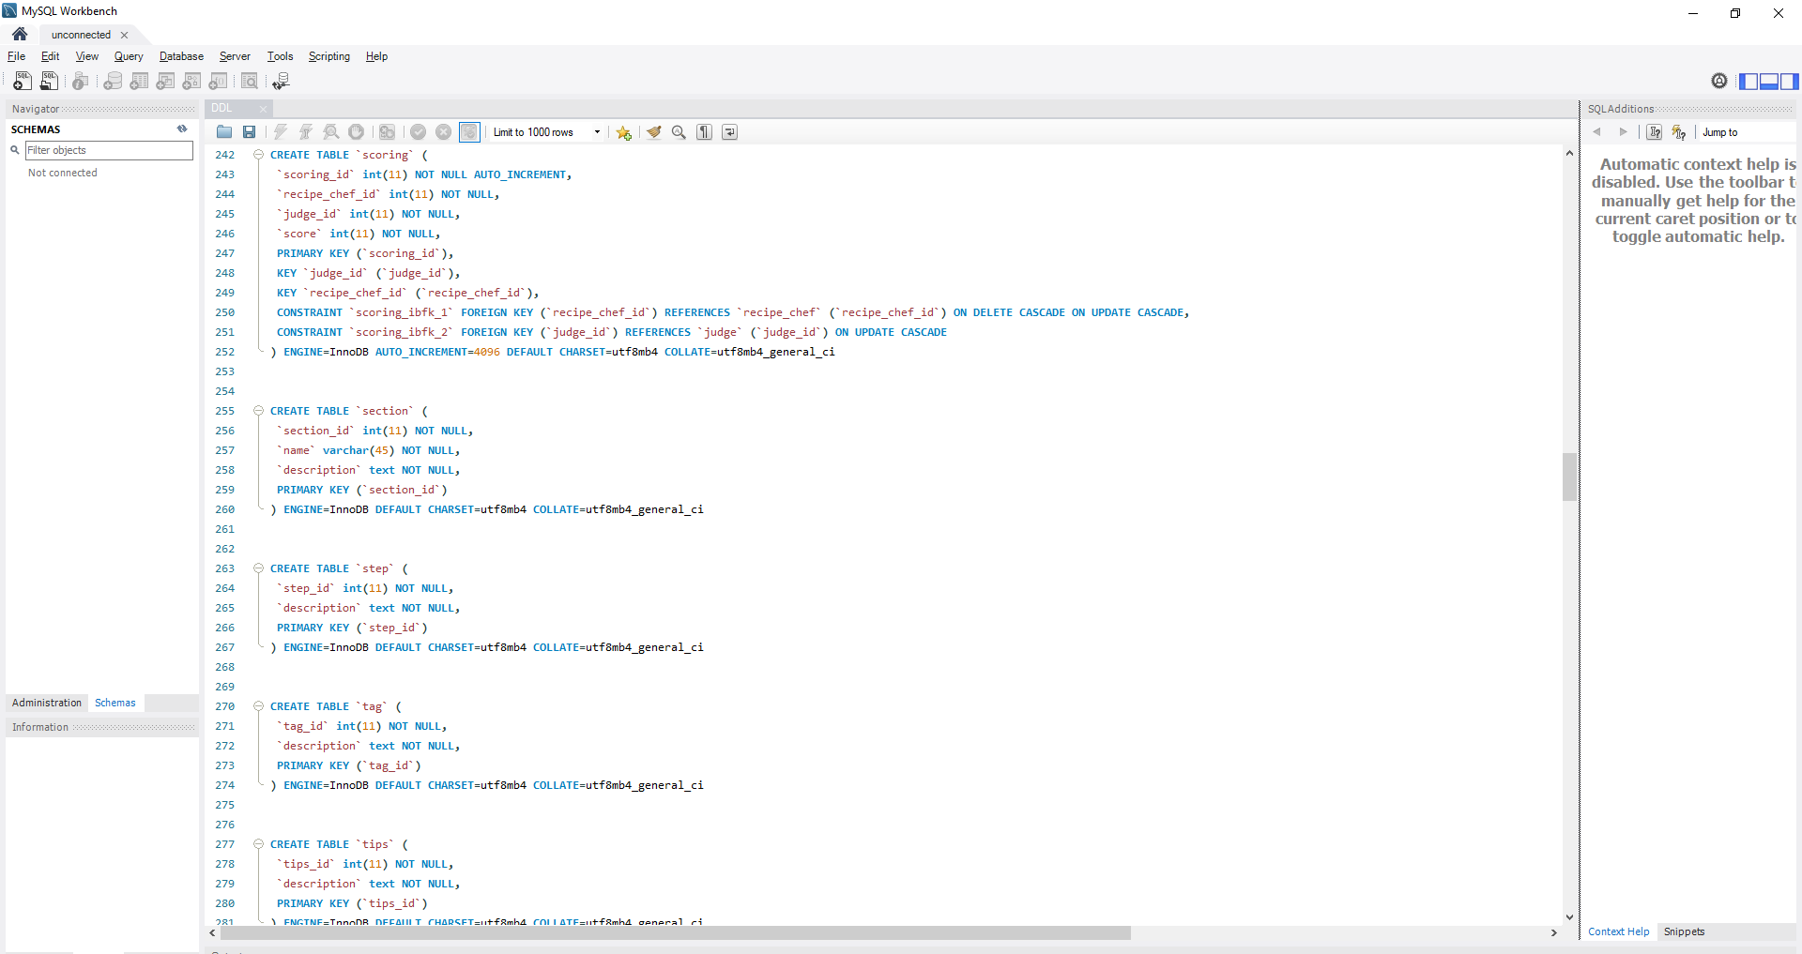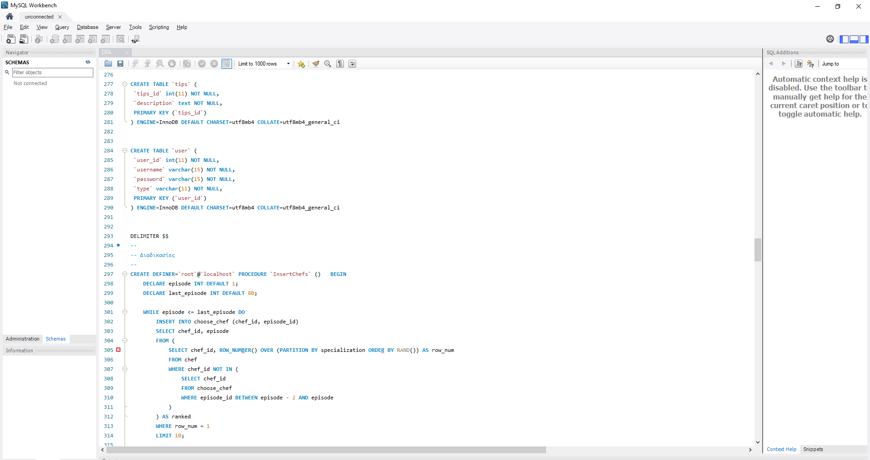

**DML scripts**

Στο DML script γίνεται η εισαγωγή των δεδομένων στη βάση μας και πρόκειται για το αρχείο *DML.sql* (στο git repository). Η εισαγωγή των αρχικών στοιχείων έγινε με τη χρήση της ιστοσελίδας Mockaroo, η οποία εξειδικεύεται στη δημιουργία dummy data και μέσω αυτής «γεμίσαμε» πίνακες όπως μάγειρας, συνταγή, χρήστης, υλικά κ.λπ.. Στη συνέχεια μέσω των διαδικασιών InsertChefs, InsertJudges, InsertRecipes φορτώσαμε με δεδομένα πίνακες όπως choose_chef, choose_judge, choose_judge έτσι ώστε να πάρουμε τα ήδη υπάρχοντα στοιχεία και να τα αναθέσουμε σε κάθε επεισόδιο με τους περιορισμούς που φάνηκαν παραπάνω.

Ενδεικτικά δείχνουμε μερικώς το συμπλήρωμα των πινάκων chef και user.

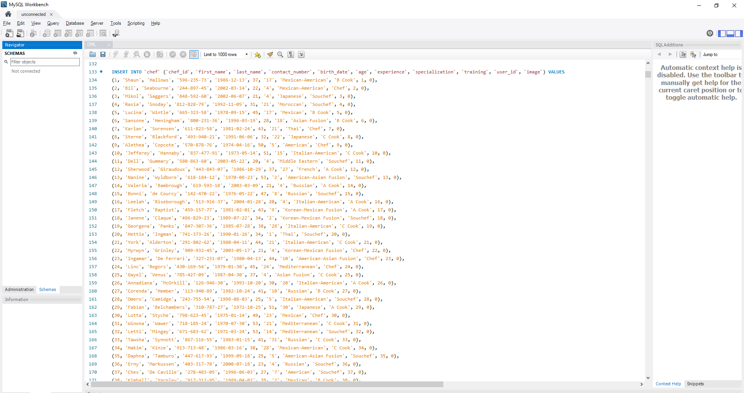

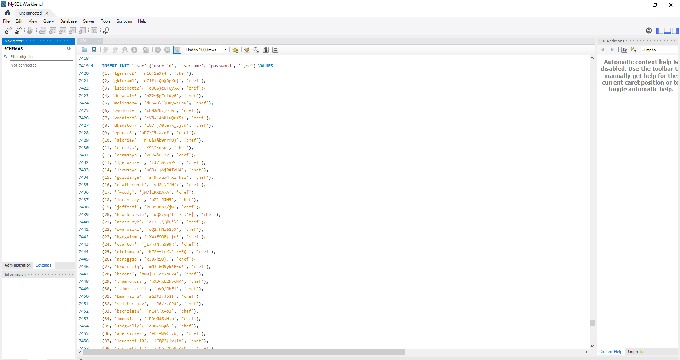

**3. Queries**

1) Μέσος Όρος Αξιολογήσεων (σκορ) ανά μάγειρα και Εθνική κουζίνα.

Ο μέσος όρος αξιολογήσεων ανά μάγειρα:

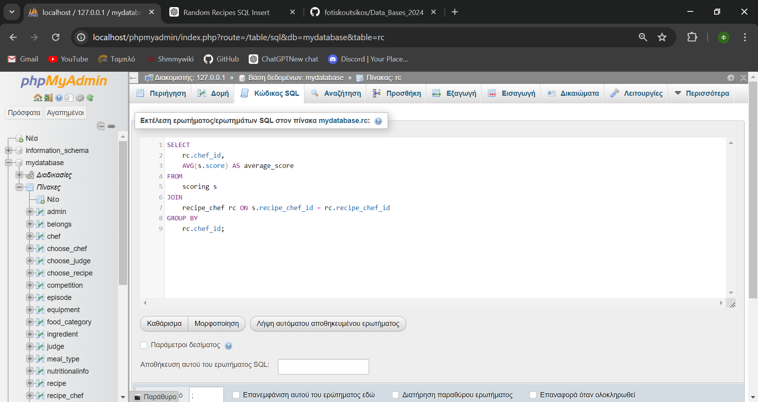

Ο μέσος όρος αξιολογήσεων ανά εθνική κουζίνα:

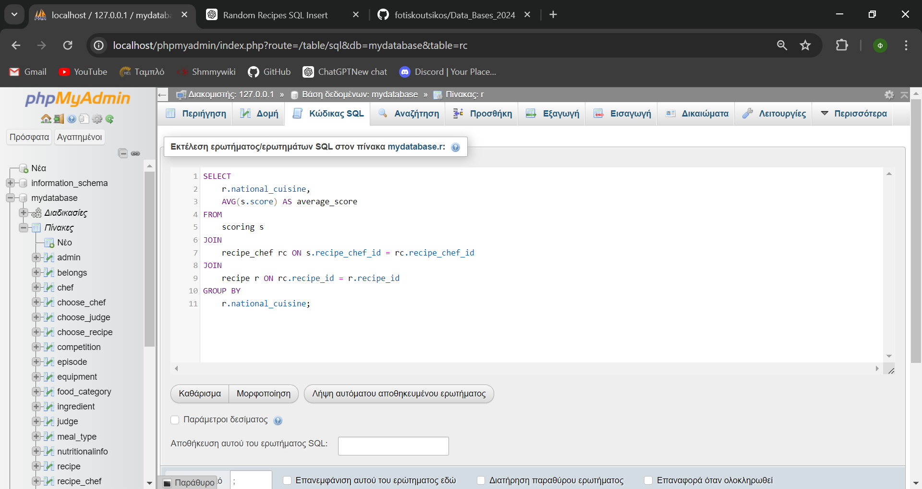

2) Για δεδομένη Εθνική κουζίνα και έτος, ποιοι μάγειρες ανήκουν σε αυτήν και ποιοι μάγειρες συμμετείχαν σε επεισόδια;

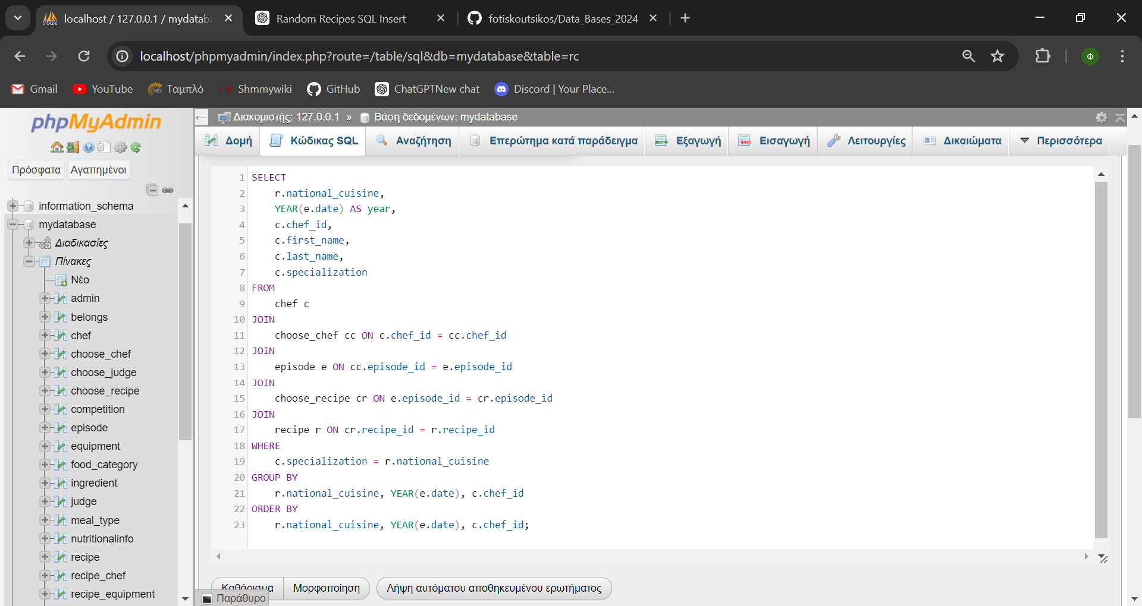

3) Βρείτε τους νέους μάγειρες (ηλικία < 30 ετών) που έχουν τις περισσότερες συνταγές.

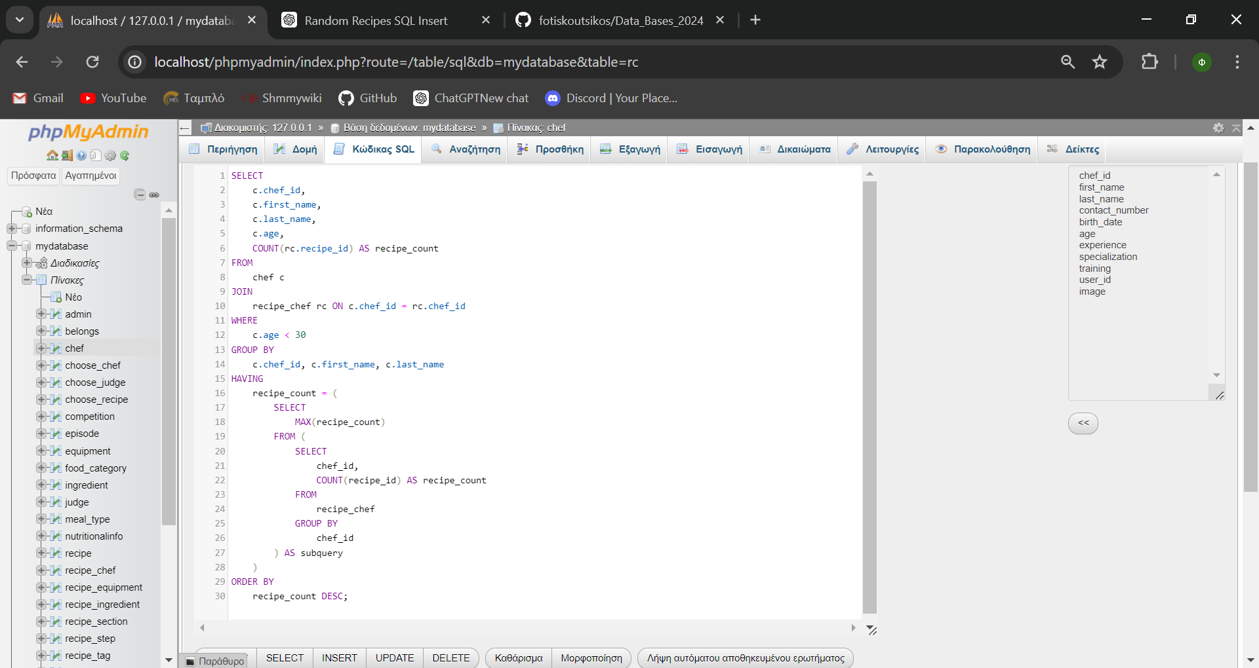

4) Βρείτε τους μάγειρες που δεν έχουν συμμετάσχει ποτέ σε ως κριτές σε κάποιο επεισόδιο.

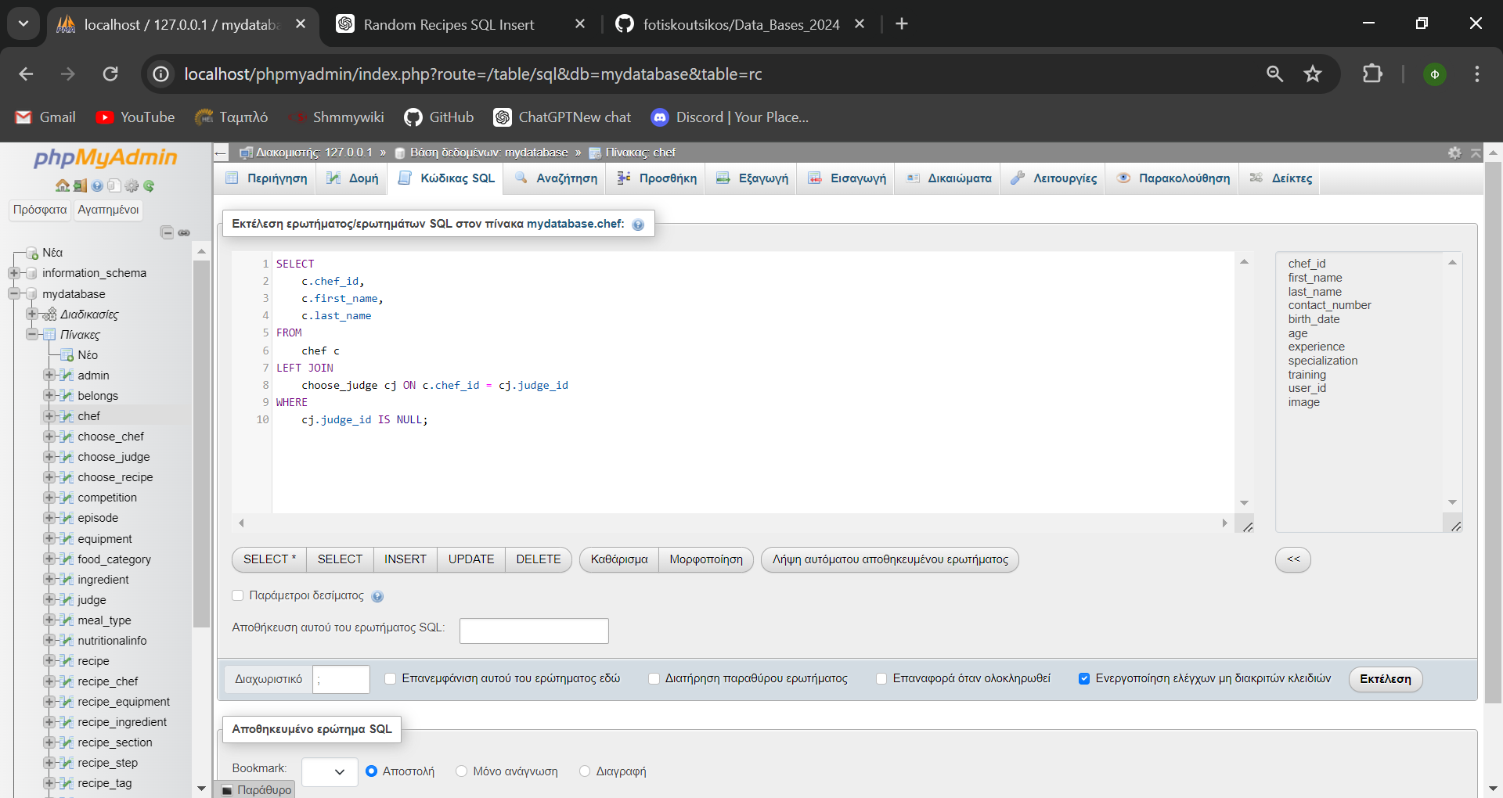

5) Ποιοι κριτές έχουν συμμετάσχει στον ίδιο αριθμό επεισοδίων σε διάστημα ενός έτους με περισσότερες από 3 εμφανίσεις;

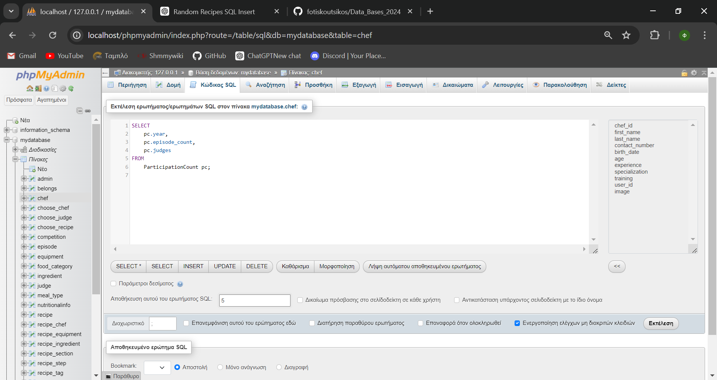

Όπου το ParticipationCount είναι μία προβολή ορισμένη ως εξής:

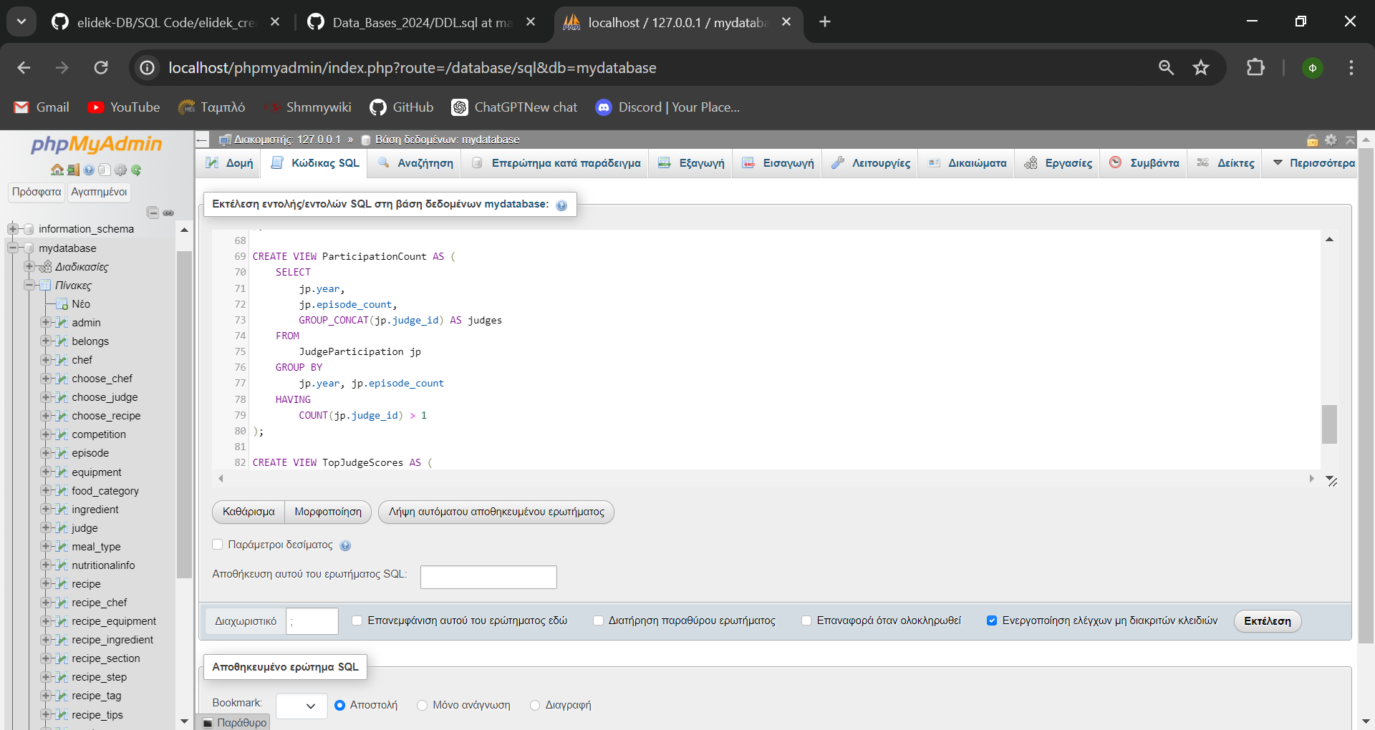

Και με τη σειρά του το JudgeParticipation:

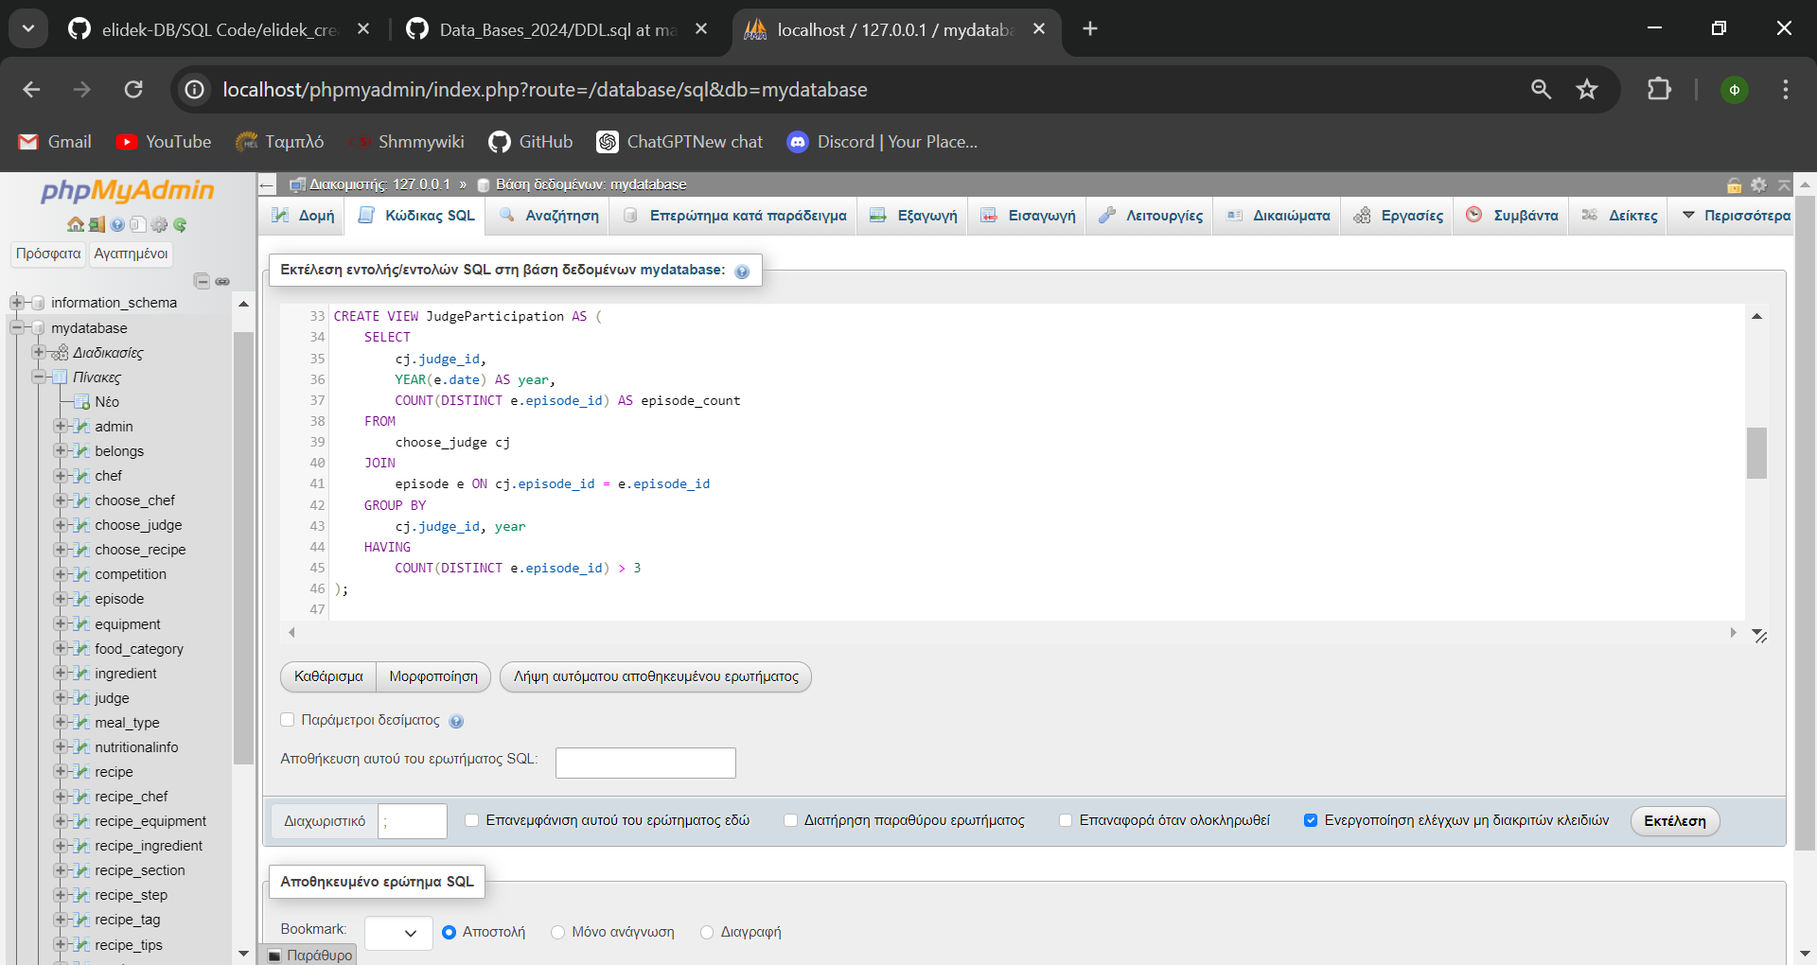

7) Βρείτε όλους τους μάγειρες που συμμετείχαν τουλάχιστον 5 λιγότερες φορές από τον μάγειρα με τις περισσότερες συμμετοχές σε επεισόδια.

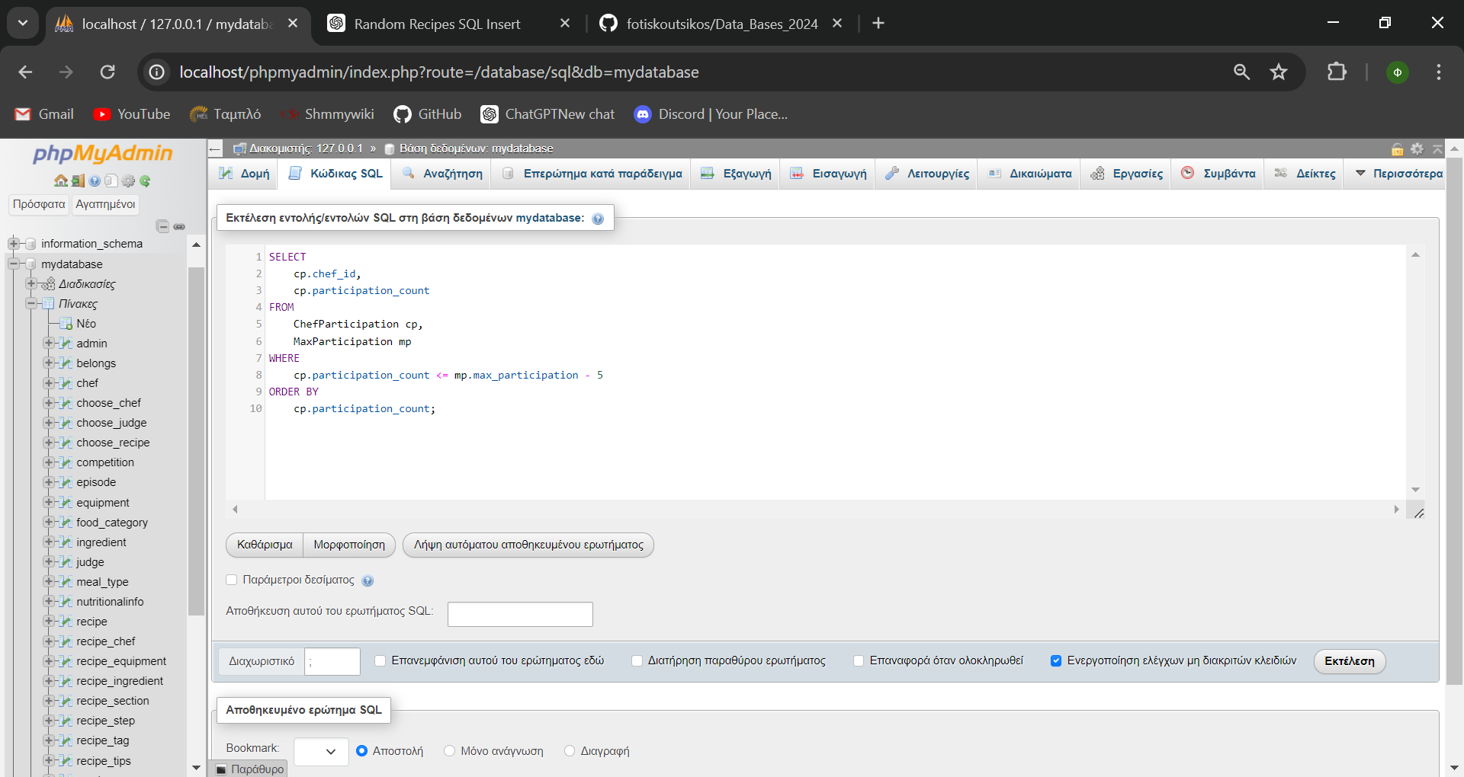

Με τα δύο views να είναι τα ακόλουθα:

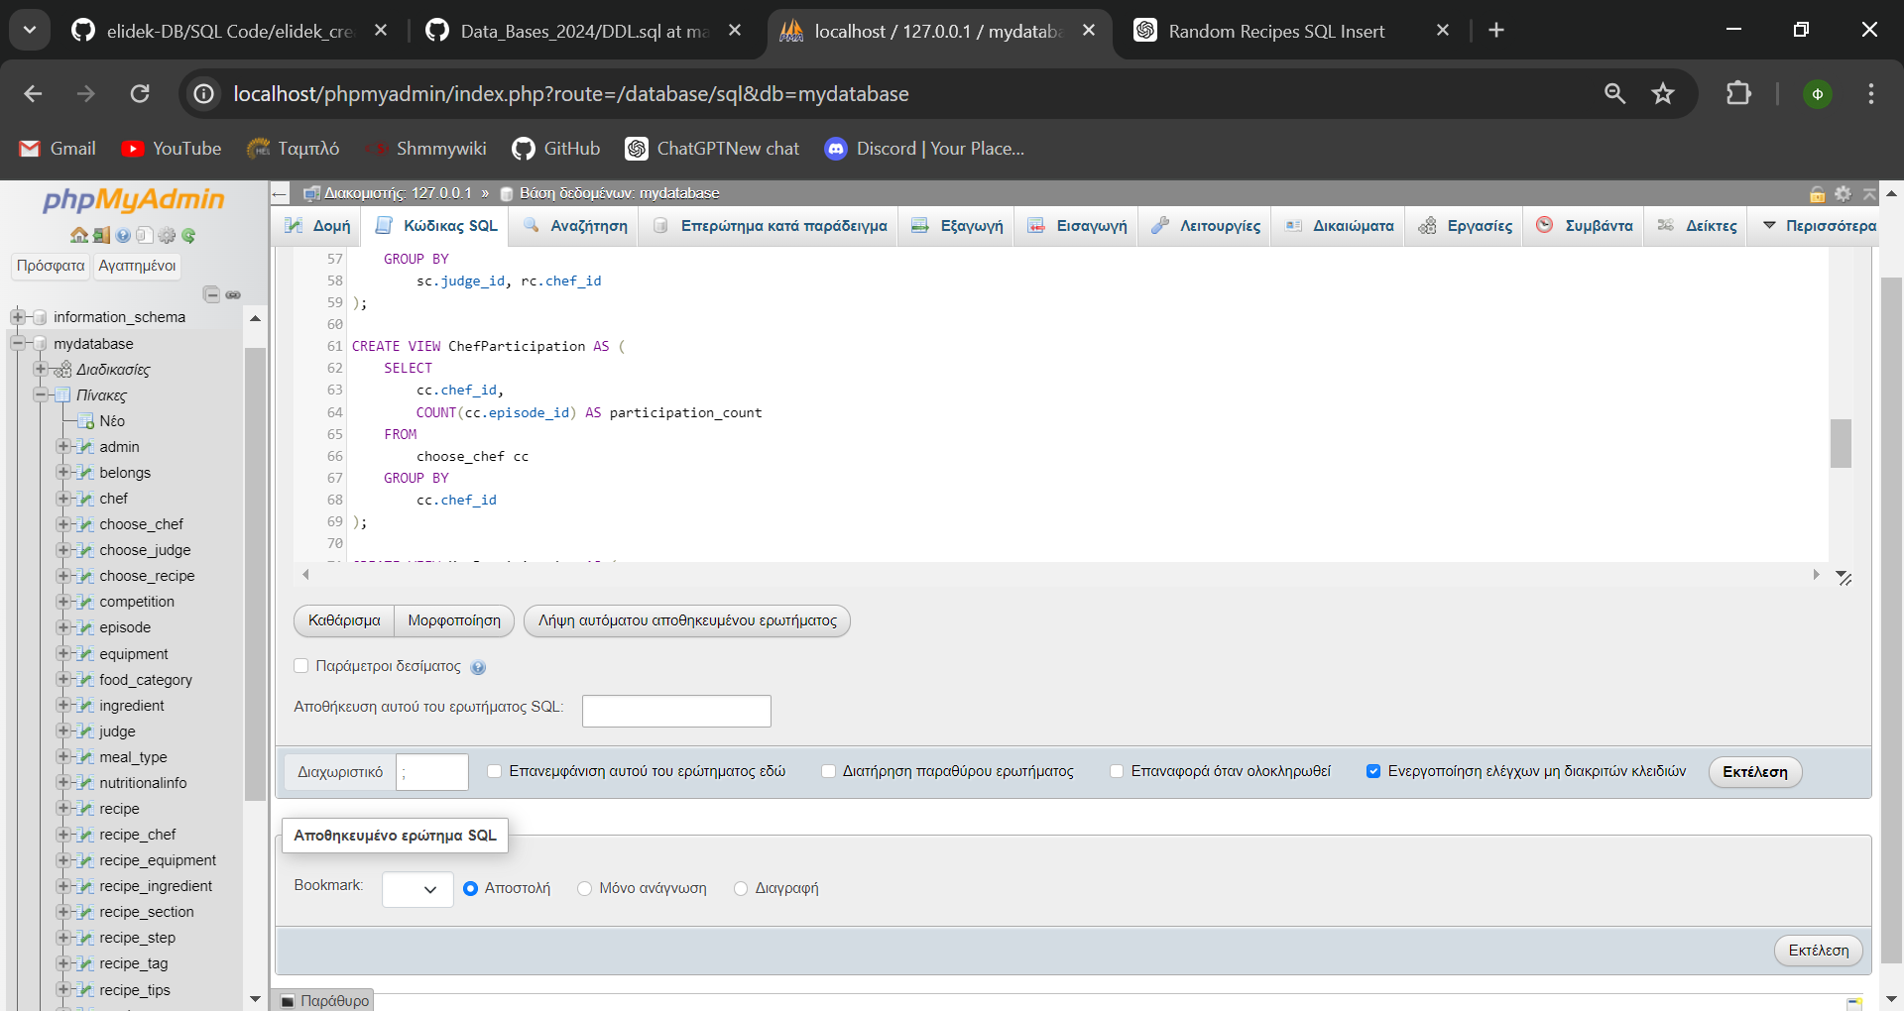

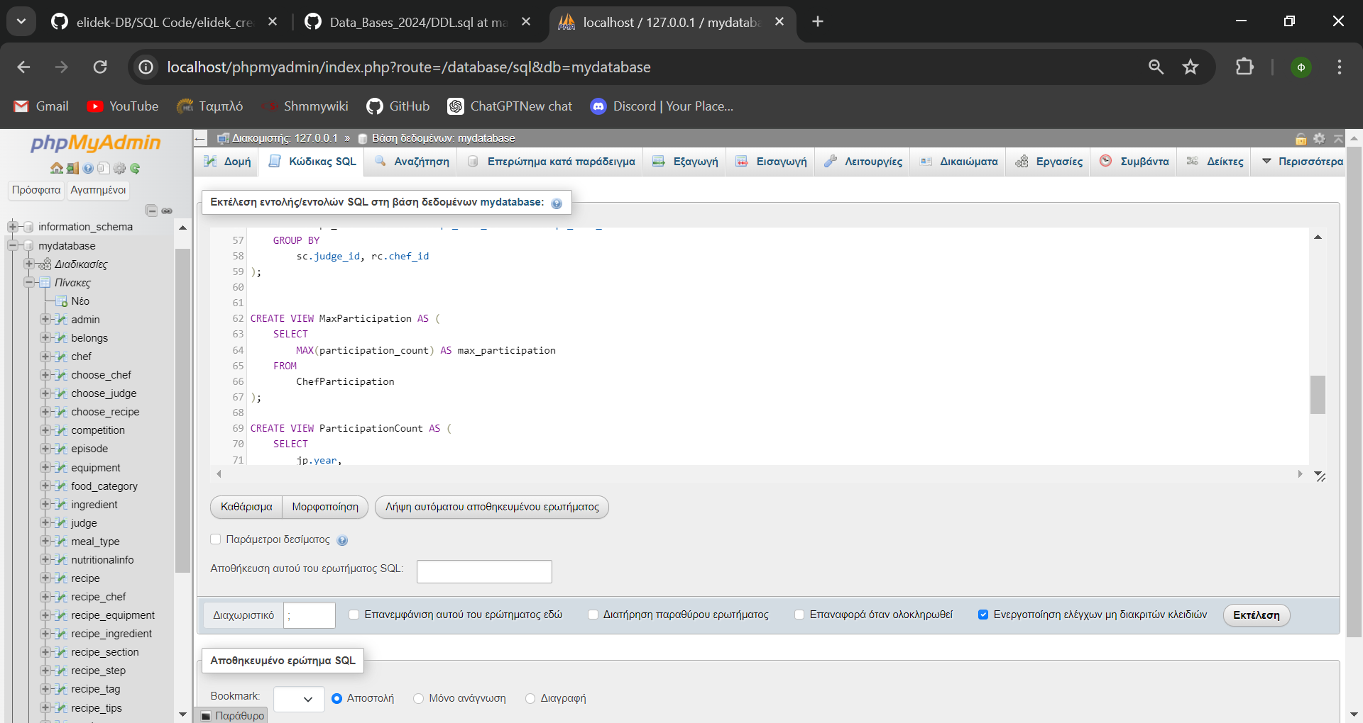

8) Σε ποιο επεισόδιο χρησιμοποιήθηκαν τα περισσότερα εξαρτήματα (εξοπλισμός);

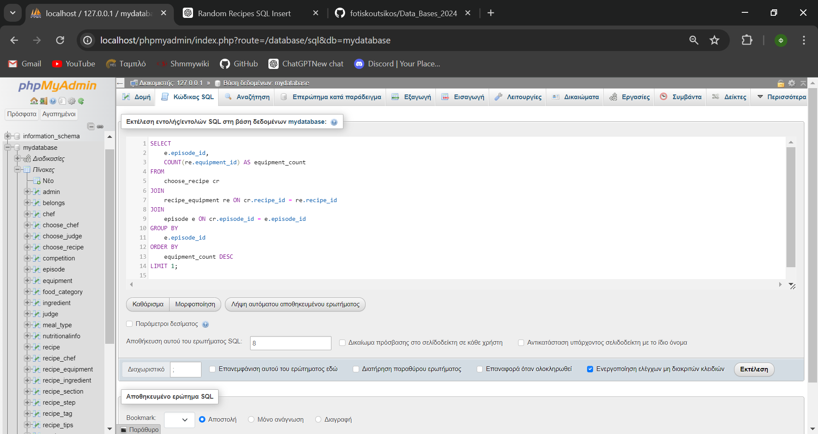

9) Λίστα με μέσο όρο αριθμού γραμμάριων υδατανθράκων στο διαγωνισμό ανά έτος;

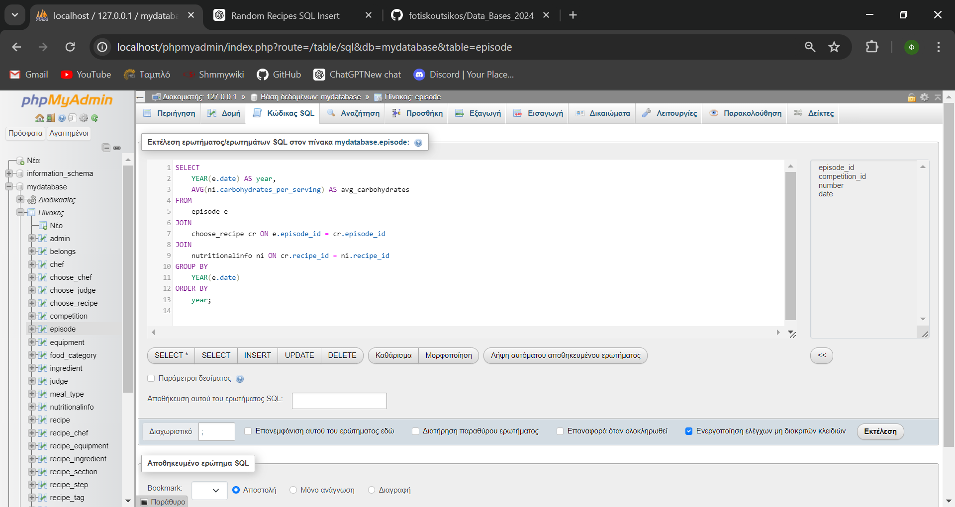

10) Ποιες Εθνικές κουζίνες έχουν τον ίδιο αριθμό συμμετοχών σε διαγωνισμούς, σε διάστημα δύο συνεχόμενων ετών, με τουλάχιστον 3 συμμετοχές ετησίως;

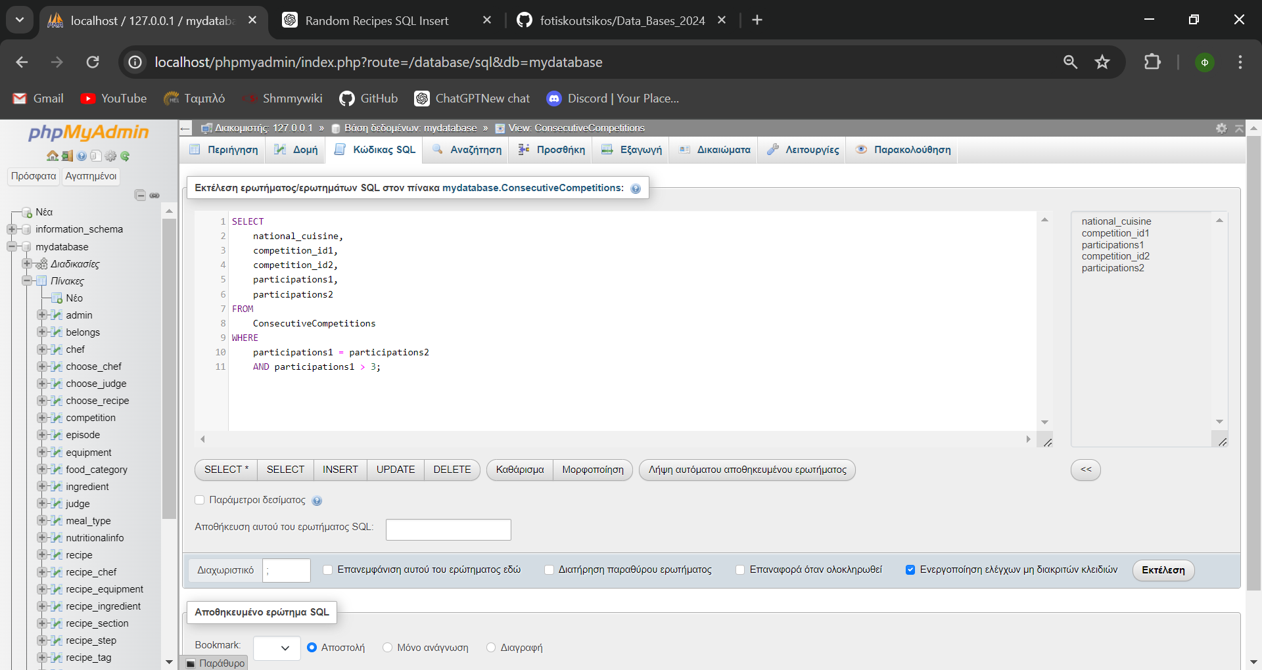

Με την προβολή ConsecutiveCompetitions:

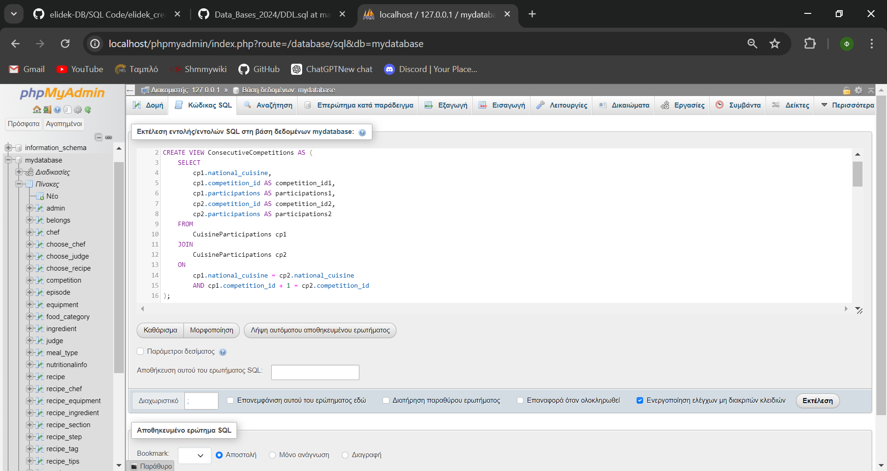

11) Βρείτε τους top-5 κριτές που έχουν δώσει συνολικά την υψηλότερη βαθμολόγηση σε ένα μάγειρα. (όνομα κριτή, όνομα μάγειρα και συνολικό σκορ βαθμολόγησης)

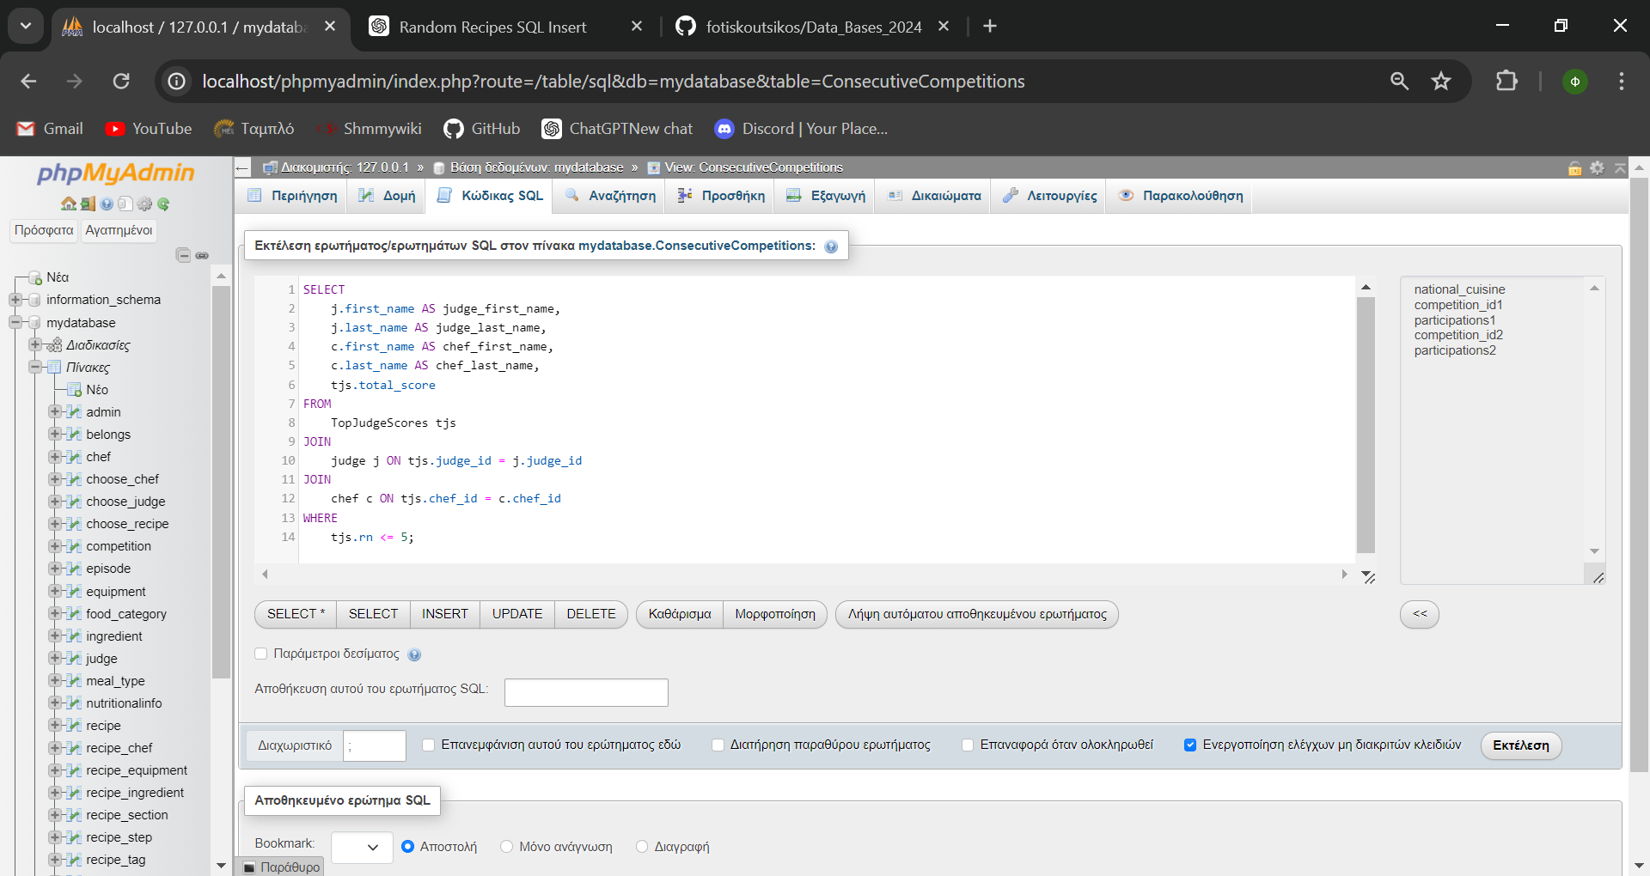

Όπου χρησιμοποιούμε το view:

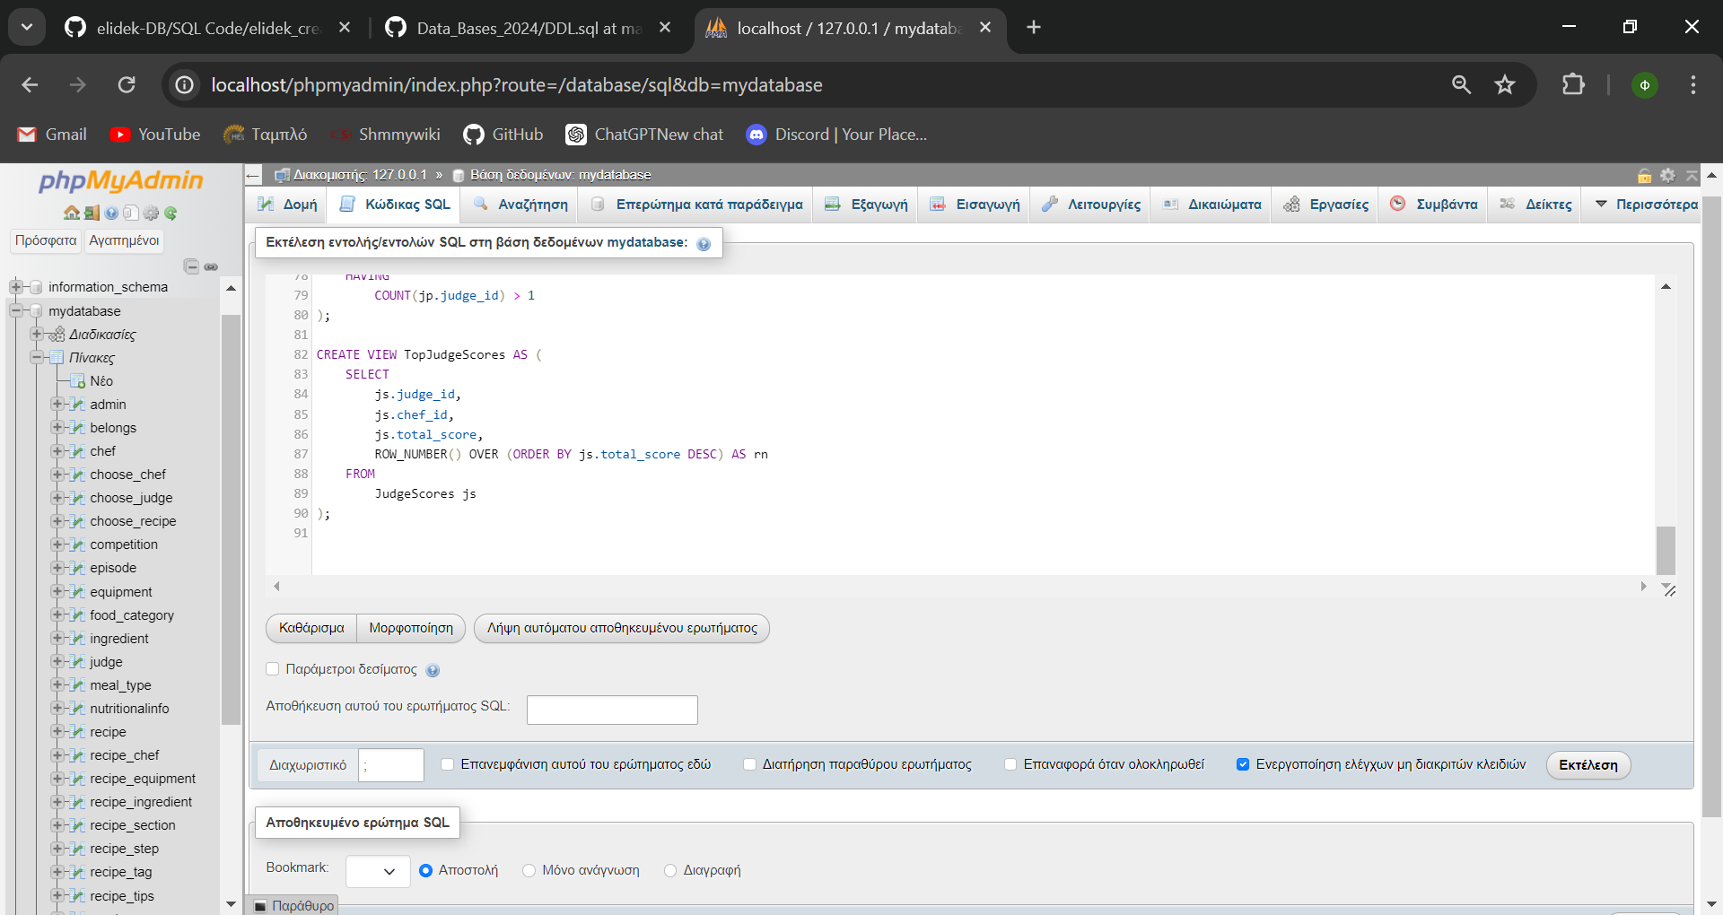

12) Ποιο ήταν το πιο τεχνικά δύσκολο, από πλευράς συνταγών, επεισόδιο του διαγωνισμού ανά έτος;

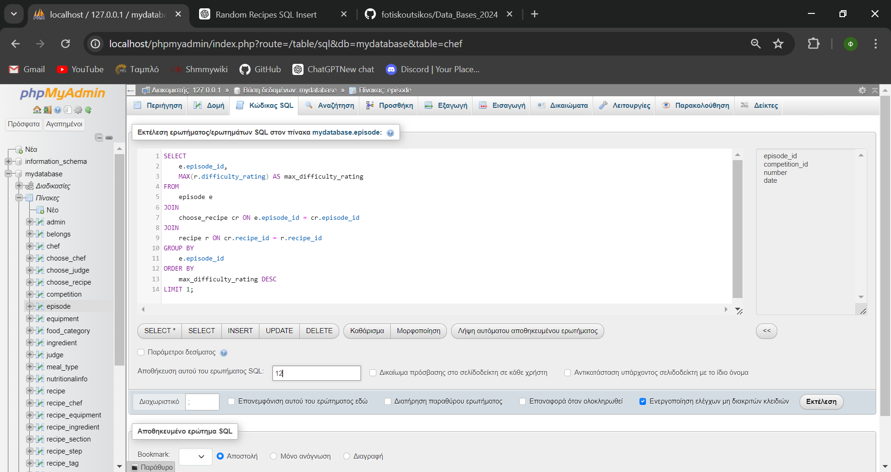

14) Ποια θεματική ενότητα έχει εμφανιστεί τις περισσότερες φορές στο διαγωνισμό;

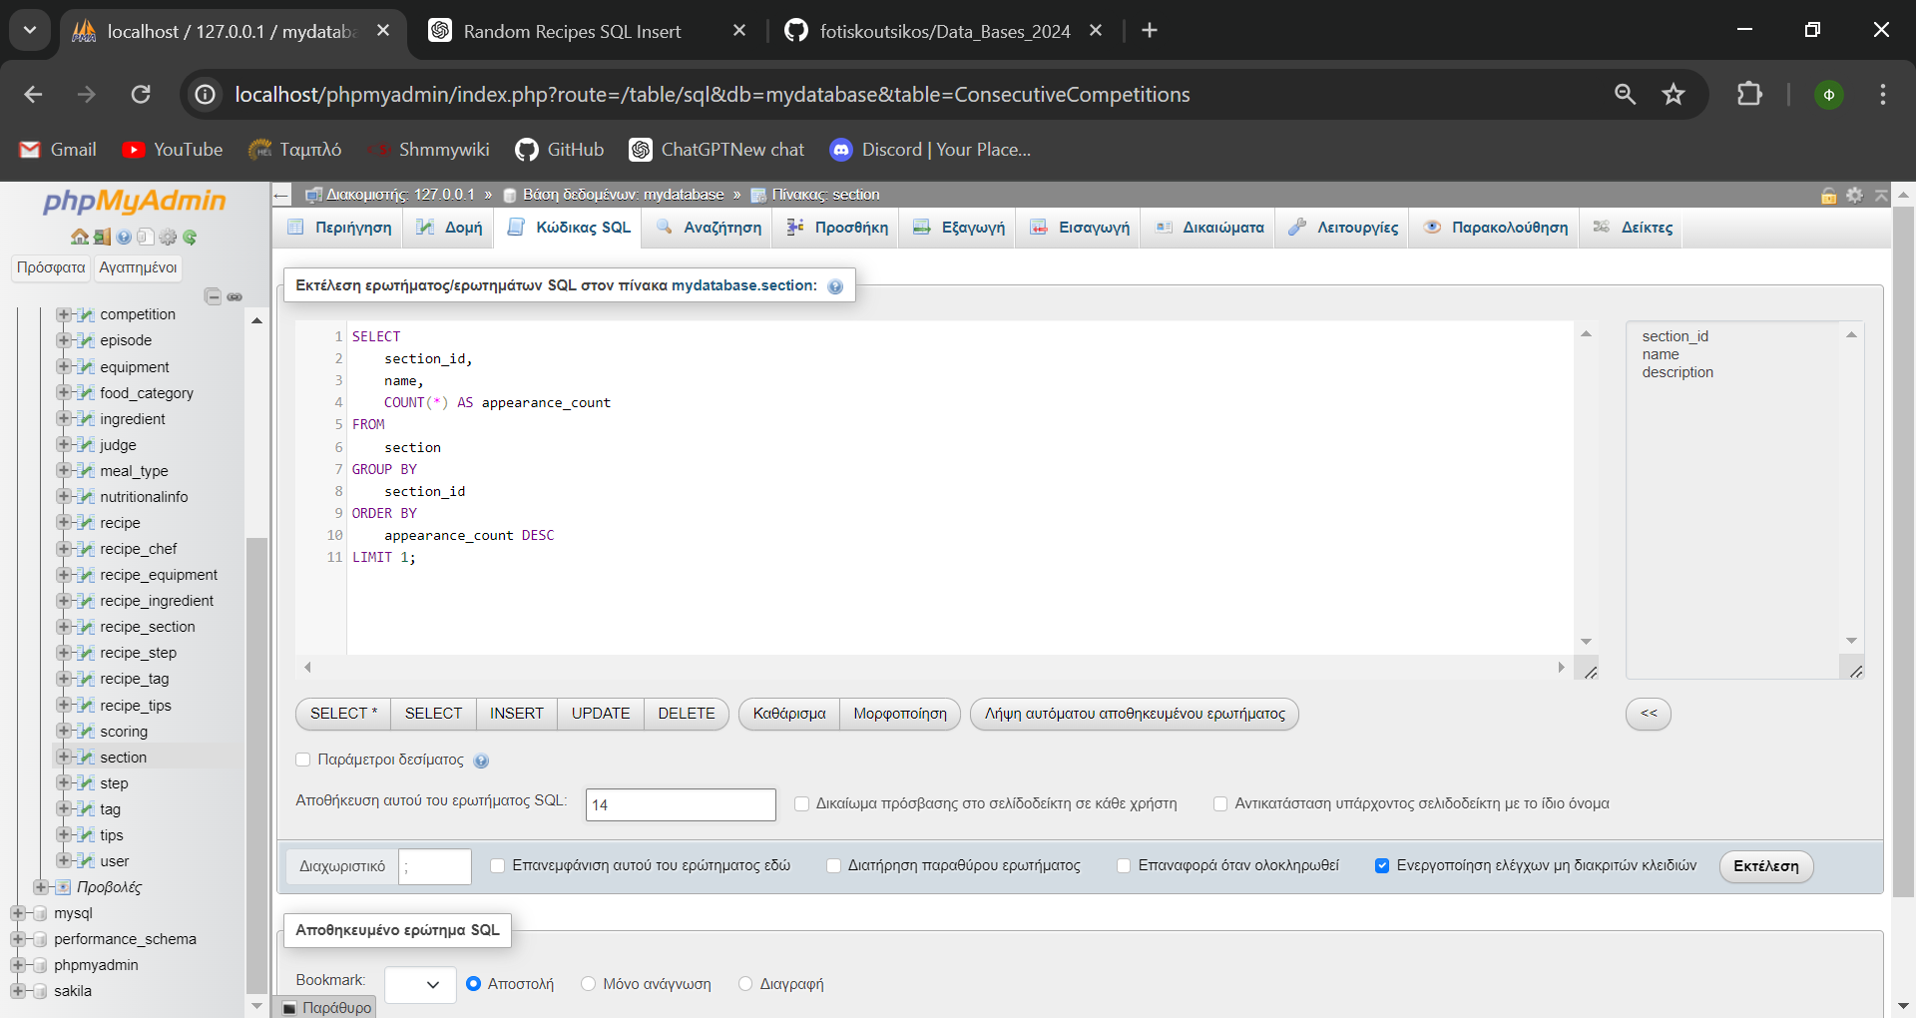

**4. Οδηγίες Εγκατάστασης**

Το repository της βάσης δεδομένων στο GitHub είναι:

<https://github.com/fotiskoutsikos/Data_Bases_2024>

Αρχικά, πρέπει να γίνει clone το git repo είτε μέσω της εφαρμογής GitHub desktop, είτε μέσω κάποιου terminal με την εντολή:

*git clone https://github.com/fotiskoutsikos/Data_Bases_2024*

στο τοπικό directory όπου θα εγκατασταθεί η εφαρμογή.

Έπειτα, προκειμένου να εγκατασταθεί η βάση στον υπολογιστή μας πρέπει να διαθέτουμε έναν sql server (εμείς χρησιμοποιήσαμε το xampp) και ένα DBMS (εδώ χρησιμοποιήσαμε το phpMyAdmin). Η βάση θα εγκατασταθεί αν τρέξουμε τα scripts DDL.sql και DML.sql που βρίσκονται στο repository.

Έχοντας εκτελέσει αυτά τα βήματα, η βάση θα είναι έτοιμη για χρήση.